**Оглавление**

ВВЕДЕНИЕ 4

1 ТЕОРЕТИЧЕСКАЯ ЧАСТЬ 6

1.1 Анализ предметной области 6

1.2 Постановка задач 7

1.2.1 Бизнес процессы 8

1.2.2 Функциональные требования 8

1.3 Анализ существующих разработок 9

1.4 Выбор средств и технологий создания программного продукта 11

1.4.1 Системы управления базой данных 11

1.4.2 Среда программирования 11

1.5 Входные и выходные данные 12

1.5.1 Входные данные 12

1.5.2 Выходные данные 13

1.6 Обоснование проектных решений по видам обеспечения 13

1.6.1 Требования к программному обеспечению 13

1.6.2 Требования к техническому обеспечению 14

1.6.3 Требования к надежности и защите информации 15

1.6.4 Практическое обоснование 15

1.6.5 Перспективы развития 16

1.7 Выводы по теоретической части 17

2 ПРАКТИЧЕСКАЯ ЧАСТЬ 18

2.1 Моделирование предметной области 18

2.1.1 Логическая модель 18

2.1.2 Инфологическая модель 18

2.1.3 Физическая модель 23

2.2 Алгоритм функционирования программного продукта 24

2.3 Описание создания программного продукта 27

2.3.1 Создание формы авторизации 27

2.3.2 Создание формы администратора 27

2.3.3 Создание формы менеджера 32

2.3.4 Создание формы заявления 33

2.4 Тестирования программного продукта 35

2.5 Выводы по практической части 41

ОХРАНА ТРУДА И ТЕХНИКА БЕЗОПАСНОСТИ 43

ЗАКЛЮЧЕНИЕ 46

СПИСОК ИСПОЛЬЗОВАННЫХ ИСТОЧНИКОВ 48

# ВВЕДЕНИЕ

В современном бизнесе, информационные технологии играют ключевую роль в эффективном функционировании предприятий. Одной из важнейших составляющих в области информационных технологий является управление компьютерной техникой и периферийными устройствами. Стороной не обходятся и компьютерные клубы, в которых с каждым днём увеличивается поток посетителей, а также - ассортимент, для этого и требуется информационная система не только учёта компьютерной техники, но и отслеживания её состояния: при поломках - ремонт, или списание устаревшей или неисправной техники. В современных реалиях компьютерных клубов, где охватывается огромное количество компьютерной техники и её постоянное обновление, становится актуальной задача создания системы, способной эффективно справляется со всем процессом учёта, обслуживание и списания компьютерной техники и периферийных устройств. Эта система должна обеспечить не только надёжное хранение информации о каждом устройстве, но и автоматизировать процессы учёта, перемещения, планирования технического обслуживания.

**Объектом** предметной области в данной дипломной является создание информационной системы учёта, обслуживания, списания компьютерной техники и периферийных устройств для сети компьютерных клубов “САРРА”.

**Предметом** исследования для данной дипломной работы является процесс создание информационной системы учёта, обслуживания, списания компьютерной техники и периферийных устройств, анализ существующих методов и подходов к учёту, обслуживанию, списанию, также разработка и реализация программного обеспечения и исследование эффективности и практической применяемости созданной информационной системы в компьютерных клубах.

**Цель** дипломной работы заключаетсяв создании информационной системы учёта обслуживания, списания компьютерной техники и периферийных устройств для предприятия, а именно – сети компьютерных клубов “CAPPA”. Данная система будет ориентирована на оптимизацию процессов управления устройствами, минимизацию времени и ресурсов, затрачиваемых на учёт и обслуживание компьютерной техники, а также повышение эффективности использования данной системы. В результате выполнения дипломной работы ожидается предоставить чёткий обзор процесса создания информационной системы учёта обслуживания списания компьютерной техники и периферийных устройств.

Для достижения цели, будут выполнены **следующие задачи:**

1. Анализ требований данного бизнеса, исследование характеристик и потребностей, требуемых для оптимальной работы системы учёта, обслуживания, списания компьютерной техники и периферийных устройств.
2. Проектирование структуры базы данных, включает в себя определение таблиц, их полей и индексов, а также связей между ними, определение основных сущностей и атрибутов, выбор подходящих типов данных для хранения информации об устройствах, и выявления требований к функционалу системы.
3. Разработка и создание приложения для упрощения работы с системой учёта, обслуживания, списания компьютерной техники и периферийных устройств
4. Тестирование и анализ результатов проверка работоспособности, надёжности и соответствия поставленным требованиям к созданной базе данных, сбор результатов и их корректировка, для последующего улучшения.

# 1 ТЕОРЕТИЧЕСКАЯ ЧАСТЬ

Компания представляет собой сеть компьютерных клубов сети “САРРА”, ориентированных на предоставление качественных услуг в сфере информационных технологий и развлечений. В настоящее время открыто три клуба, каждый из которых оборудован современными компьютерами и высокоскоростным интернетом.

Владельцы клуба стремятся создать комфортное и безопасное пространство для любителей компьютерных игр, работы и общения в виртуальном мире. Все клубы сети “САРРА” предлагают широкий спектр услуг, включая аренду компьютеров, организацию игровых турниров, проведение образовательных мероприятий и многое другое.

Компания постоянно работает над расширением и совершенствованием возможностей, чтобы удовлетворить потребности клиентов и стать лучшими в своей области.

## **1.1 Анализ предметной области**

Компьютерные клубы представляют собой среду, где необходимо строго контролировать и управлять оборудованием для обеспечения бесперебойной работы и удовлетворения потребностей пользователей.

Создание информационной системе учета, обслуживания и списания компьютерной техники и периферийных устройств для сети компьютерных клубов является ключевым этапом в упрощении работы администратора клуба.

Разработка базы данных, а также приложения для учета, обслуживания и списания компьютерной техники в компьютерных клубах позволят оптимизировать управление ресурсами, повысить качество обслуживания клиентов и снизить операционные затраты.

Используя анализ предметной области, можно примерно описать сущности и атрибуты для создания базы данных учёта, обслуживания и списания компьютерной техники, и периферийных устройствах:

* Таблица technik.

Основная таблица, которая сдержит всю информацию о компьютерах и периферийных устройствах.

* Таблица type.

Таблица с устройствами присутствующими на предприятиях.

* Таблицаdevice_status.

Таблица, отвечающая за статус устройства – в работе, в ремонте, на складе или неисправно.

* Таблица sklad.

В этой таблице указывается адрес объекта и его назначение.

* Таблица objekt.

Таблица в котором указывается названия объекта.

* Таблица zone

Таблица с наименованиями мест, где находятся устройства.

* Таблица users

Таблица с зарегистрированными пользователями.

Таблицы с такими названиями как type, device_status, sklad, zone служат для ограничений в главной таблице technik.

## **1.2 Постановка задач**

В компании «САРРА» необходима система которая позволить разгрузить сотрудников технической поддержки. Основным способом получения заявок от клиентов – уведомление пользователей о технической неисправности через сайт клуба, но он обладает избыточными функциями, которые усложняют работу сотрудников.

Поэтому было принято решение создание этой системы в виде приложения, чтобы не было лишних функций. Время на обработку заявки может занимать от 2 до 7 минут. В момент “час пик” — это может парализовать систему в целом. Поэтому система автоматический клиентский обращений необходима, что бы избежать этого, а также простые заявки обрабатывались автоматически.

### **1.2.1 Бизнес процессы**

Необходимо что бы приложение выполняло следующие бизнес процессы:

1. Заполнение данных о новом оборудовании:

Администратор или сотрудник клуба вносит информацию о новом компьютерном оборудовании или периферийных устройствах в систему.

1. Проверка наличия и перемещение оборудования:

При перемещении оборудования между различными зонами компьютерного клуба администратор должен подтверждать факт перемещения в системе, обновляя информацию о его местонахождении.

1. Учет обслуживания и ремонта:

Когда компьютерное оборудование требует обслуживания или ремонта, менеджер вносит соответствующую заявку в систему, указывая дату и причину обращения.

1. Генерация отчетов и аналитика:

Система предоставляет возможность генерировать отчеты о проделанной работе с устройствами, их перемещениях, обслуживании, ремонте и других операциях.

К примеру, можно привести поломку периферийного устройства, такого как принтер – для начала, пользователь сообщает о поломке устройства менеджеру клуба, который в свою очередь, указывает в приложении, что данное устройство неисправно и должно быть отправлено в ремонт, а также дату снятия устройства с предприятия, в дальнейшем, передача устройства в отдел ремонта техники.

### **1.2.2 Функциональные требования**

Для работы с приложением информационной системы следует включить следующие пункты:

1. Хранение информации о компьютерной технике и периферийных устройств клуба: создание базы данных для хранения данных о компьютерной технике, включая модели, серийные номера, технические характеристики, состояние устройств, дату их поставки для предприятия.
2. Возможность изменять данные для своевременного обслуживания устройств: реализация интерфейса для администраторов, позволяющего вносить изменения в данные о компьютерной технике, например, обновлять информацию о статусе обслуживания, их расположении и прочее.
3. Поиск данных для быстрого нахождения требуемых информации: разработка функционала поиска по базе данных, позволяющего администраторам быстро находить информацию о конкретных компьютерах или периферийных устройствах по различным критериям, таким как серийный номер, инвентарный номер и т.д.
4. Возможность сортировки данных для удобства администратора в поиске нужной информации: реализация функционала сортировки данных, который позволит администраторам упорядочивать информацию о компьютерной технике по различным параметрам, например, по дате поставки, по дате обслуживания и т.д.
5. Установление ссылочной целостности данных между таблицами в базе данных для обеспечения корректной работы связей между сущностями и их атрибутами: создание связей между различными таблицами базы данных, чтобы обеспечить целостность данных и избежать возможности ошибок при обновлении или удалении информации.

Эти требования позволят обеспечить эффективное функционирование информационной системы компьютерных клубов, обеспечивая удобство в использовании.

## **1.3 Анализ существующих разработок**

В современном мире существует множество приложений учёта, которые позволяют качественно управлять данными, далее представлено несколько из них:

1. **Inventory Tracker:** Это простое приложение, позволяющее пользователям вести учет компьютеров и устройств, хранить информацию о них и просматривать историю обслуживания. Оно может включать функции поиска, фильтрации и сортировки данных.
2. **IT Asset Management System:** Это более мощная и расширенная система, предназначенная для управления всеми аспектами IT-активов в организации. Она может включать функции учета не только компьютерной техники и периферийных устройств, но и программного обеспечения, лицензий, контрактов и т.д. Также она может обеспечивать автоматическое обновление данных, генерацию отчетов и уведомлений.
3. **Cloud-based Inventory Management Software:** Это веб-приложение, которое позволяет пользователям вести учет компьютеров и устройств через облачное хранилище данных. Оно обеспечивает доступность данных из любого места, поддерживает совместную работу и может иметь функции автоматического резервного копирования.

Далее рассмотрим, почему программа учёта, обслуживания, списания компьютерной техники и периферийных устройств, созданная в следствии написания дипломной будет лучше, чем представленные выше приложения:

1. **Индивидуализированный подход:** данная программа будет разработана с учетом конкретных потребностей компьютерных клубов, что позволит ей более точно соответствовать требованиям и привычкам пользователей.
2. **Легкость использования:** есть возможность создать интуитивно понятный и простой в использовании интерфейс, который минимизирует необходимость обучения пользователей и повышает эффективность работы с системой.
3. **Персонализация и расширяемость:** программа может быть разработана с возможностью добавления дополнительных функций и модулей в будущем, что позволит ей расти вместе с развитием компьютерных клубов и изменением их потребностей.
4. **Автоматизация процессов:** внедрить функции автоматического уведомления об обслуживании, генерации отчетов и другие автоматизированные процессы, что повысит эффективность работы администраторов компьютерных клубов.
5. **Поддержка:** есть возможность обеспечить непрерывное сопровождение, обновления и поддержку в случае возникновения проблем или запросов на улучшения от пользователей.

В целом, программа будет лучше, потому что она будет адаптирована к конкретным потребностям компьютерных клубов и предоставит пользователям удобный, эффективный и надежный инструмент для учета и управления компьютерной техникой и периферийными устройствами.

## **1.4 Выбор средств и технологий создания программного продукта**

Для выполнения поставленной задачи и проанализировав нынешний рынок предлагаемых систем управления баз данных, была выбрана СУБД MySQL и приложение Microsoft VisualStudio, для реализации программной части приложения.

### **1.4.1 Системы управления базой данных**

Для создания базы данных для информационной системы учёта, обслуживания, списания компьютерной техники и периферийных устройств компьютерного клуба была выбрана система управления базой данных СУБД MySQL.

MySQL - это система управления реляционными базами данных (СУБД), которая широко используется для хранения, управления и обработки структурированных данных.

### **1.4.2 Среда программирования**

**Microsoft Visual Studio** - это интегрированная среда разработки (IDE) от компании Microsoft, предназначенная для создания различных типов программного обеспечения, а также приложения для Windows, веб-приложения, мобильные приложения, игры и многое другое.

**«Windows Forms»**

Windows Forms (WinForms) - это набор библиотек и инструментов для разработки графических пользовательских интерфейсов (GUI) для приложений под операционную систему Windows. С помощью Windows Forms разработчики могут создавать настольные приложения с интерфейсом, основанным на графических элементах, таких как кнопки, текстовые поля, списки, таблицы и другие средства управления. Они могут управлять внешним видом и поведением этих элементов, обрабатывать события пользователя и взаимодействовать с другими частями приложения.

**Преимущества Windows Forms:**

1. Простота использования:
2. Богатый набор элементов управления:
3. Интеграция с другими технологиями .NET
4. Большая поддержка сообщества:

**Вывод:** Учитывая, что приложение для учета, обслуживания и списания компьютерной техники и периферийных устройств, не нуждается в необходимости делать сложный графический интерфейс – то Windows Forms, вполне подойдёт для реализации проекта.

## **1.5 Входные и выходные данные**

### **1.5.1 Входные данные**

В программе для функционирования необходим определенный набор данных. Так как предметная область связана с учётом устройств, то и входные данные будут соответствующие:

* информация о пользователе: При регистрации нового менеджера администратор выдает логин и пароль, а также определяет права и привилегии нового пользователя. Для функционирования формы «Авторизация» соответственно нужны данный о логине и пароле пользователя.
* информация об устройствах: для регистрации нового устройства, менеджер или администратор заполняет определённые данные (серийных номер, инвентарный номер, дату поставку и т.д.)
* информация о расписании. Для отображения дат поставок или дат ремонта устройства в приложении оно должно получать информацию о нем из базы данных.
* информация об адресах: Для корректного функционирования информационной системы необходимо не только информация об объектах где находятся устройств, их адреса, а также название комнат, но и о списках групп студентов.

### Выходные данные

1. Отчётность:

Отчётность включает в себя формируемую информацию, необходимую для анализа состояния компьютерной техники и эффективности её использования.

1. Данные о перемещении:

Эти данные фиксируют все перемещения устройств внутри сети компьютерных клубов, что позволяет отслеживать их текущее расположение и историю перемещений.

1. Текущий статус устройств:

Информация о текущем состоянии всех устройств в сети компьютерных клубов, что позволяет оперативно принимать решения о необходимости ремонта, замены или списания.

## **1.6 Обоснование проектных решений по видам обеспечения**

### **1.6.1 Требования к программному обеспечению**

Для корректной работы приложения требуются следующие аспекты:

1. Операционная система:

Поддержка платформы, на которой развёрнуты приложение и база данных – Windows 10,11.

1. Систему управления базами данных(СУБД):

Для хранения, обработки данных информационной системы следует выбрать СУБД, к примеру, MySQL, SQLite, PostgreSQL, Oracle Database.

В случае данного проекта – MySQL.

1. Для разработки и отладки приложения требуется использование IDE, таких как Visual Studio Code, PhpStorm, PyCharm и других.

В случае данного проекта – Microsoft Visual Studio.

### **1.6.2 Требования к техническому обеспечению**

* Материнская плата: Материнская плата на чипсете Intel Z490 или AMD B550. Она обеспечит поддержку выбранного процессора и других компонентов, а также имеет достаточное количество портов для подключения дополнительных устройств.
* Процессор: Intel Core i5 или AMD Ryzen 5. Эти процессоры обеспечат хорошую производительность при разработке приложений и выполнении компилированных программ.
* Оперативная память: 16 ГБ DDR4. Это обеспечит достаточное количество памяти для выполнения различных задач при разработке и выполнении приложений.
* Накопитель: SSD/Жёсткий диск, ёмкостью 500 ГБ или больше. SSD обеспечит быструю загрузку операционной системы и приложений, а также быстрый доступ к данным при компиляции и выполнении программ.
* Блок питания: Блок питания мощностью от 500 Вт и выше. Это обеспечит стабильное питание для всех компонентов компьютера.
* Графический процессор: Не обязателен для разработки на языке C#, но может быть полезен для выполнения графически интенсивных задач или разработки приложений с использованием технологий GPU. Пример графического адаптера GeForce GTX 1650 или AMD Radeon RX 550.
* Корпус: Корпус с хорошей вентиляцией и достаточным количеством мест для установки компонентов.
* Операционная система: Windows 10 или Windows 11, поскольку они являются основными операционными системами для разработки на платформе .NET Framework.

Представленные выше рекомендации к технической составляющей обеспечат стабильную и эффективную работу с информационной системой сети компьютерных клубов.

### **1.6.3 Требования к надежности и защите информации**

Так как приложение не хранит никаких персональных данных, требования к безопасности относятся по большей части к хранению логинов и паролей менеджеров, а также информацию о находящихся техники на предприятиях:

1. Логин и пароль должен выдавать только администратор приложения.

2. Логин и пароль должны соответствовать требованиям (сложность, длина), установленным политикой безопасности заведения.

3. Пользователи не должны хранить логин и пароль в местах с общим доступом.

5. Ограничение прав доступа пользователей к определенным данным в зависимости от их роли и обязанностей поможет предотвратить несанкционированный доступ к информации, из-за которой может произойти сбой.

6. Регулярное создание резервных копий данных поможет обеспечить защиту от потери информации в случае аварий.

### **1.6.4 Практическое обоснование**

Для компьютерного клуба, созданная информационная система позволит получить **преимущества** в лице таких факторов, как:

1. Автоматизация процессов: приложение автоматизирует процессы учета, обслуживания и списания компьютерной техники и периферийных устройств, что сократит время и ресурсы, затрачиваемые на эти операции.
2. Централизация данных: Вся информация о компьютерах и устройствах будет храниться в централизованной базе данных, обеспечивая ее легкий доступ и удобное управление.
3. Улучшенное планирование обслуживания: данное приложение позволит администраторам эффективно планировать и проводить обслуживание компьютерной техники, опираясь на актуальные данные о ее состоянии и истории обслуживания.
4. Увеличение прозрачности и контроля: конкретное приложение обеспечит более прозрачный и контролируемый процесс учета и обслуживания оборудования, что позволит минимизировать возможность ошибок и злоупотреблений.

А также данное приложение позволит избавиться от некоторых **недостатков**:

1. Ручное ведение учета: Внедрение данного приложения позволит избавиться от ручного ведения учета компьютерной техники и периферийных устройств, что сократит время и возможность ошибок при этом процессе.
2. Неактуальная информация: Централизованное хранение данных в приложении обеспечит актуальность информации о состоянии оборудования, предотвращая использование устаревшей или неточной информации.
3. Неэффективное планирование обслуживания: конкретное приложение позволит администраторам более эффективно планировать и проводить обслуживание оборудования, исходя из реальных потребностей и состояния каждого устройства.
4. Неэффективное использование ресурсов: созданное приложение позволит оптимизировать использование компьютерной техники и периферийных устройств, исключая ненужные расходы на неиспользуемое или неэффективно используемое оборудование.

### **1.6.5 Перспективы развития**

Помимо реализованных функций можно также добавить некоторые новые возможности, в числе таких: улучшение пользовательского интерфейса, создание мобильного приложения для мониторинга и управления, внедрение машинного обучения и аналитики для упрощения ведения базы данных, а также поддержка мультиязычности и локализации для расширения бизнеса как в другие регионы, так и в другие регионы страны.

## **1.7 Выводы по теоретической части**

В ходе работы над теоретической частью был проведен системный анализ предметной области. Поставлены задачи и определены функциональные и технические требования к проектируемому продукту. Определены методы разработки программы. Сформулированы преимущества внедрения программы на предприятие. Рассмотрены перспективы развития приложения.

# 2 ПРАКТИЧЕСКАЯ ЧАСТЬ

## **2.1 Моделирование предметной области**

### **2.1.1 Логическая модель**

Логическая модель данных представляет собой абстрактное описание структуры д анных в контексте конкретной предметной области без привязки к конкретной реализации или технологии базы данных. Она выражает сущности (объекты или концепции) в системе, их атрибуты (характеристики) и отношения между ними.

В логической модели данных не учитываются технические детали, такие как типы данных, индексы или способы хранения. Она фокусируется на том, как данные организованы и как они взаимосвязаны в рамках конкретной предметной области.

Основные элементы логической модели данных включают сущности (таблицы), атрибуты (столбцы), отношения между сущностями (связи) и ограничения целостности данных. (Рисунок 1).

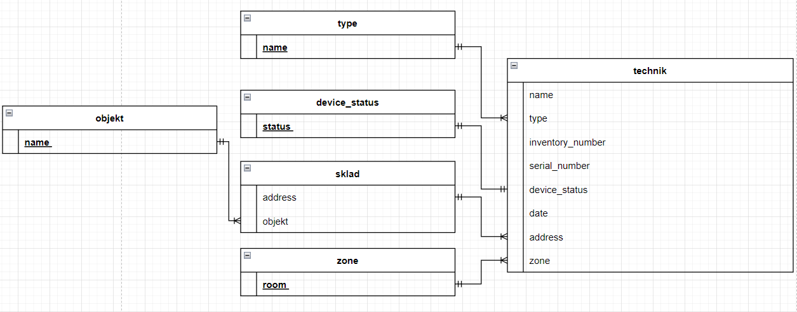

Рисунок 1– логическая модель данных

### **2.1.2 Инфологическая модель**

Инфологическое проектирование модели базы данных включает в себя определение сущностей, их атрибутов и связей между ними на уровне концептуальной модели данных.

Каждый столбец в таблице должен иметь определенный тип данных, который определяет, какие значения могут быть сохранены в этом столбце, и как эти значения будут храниться. Ниже приведены типы данных и их описание используемые в таблицах:

INT (целое число): Этот тип данных используется для хранения целых чисел, как положительных, так и отрицательных, без десятичных знаков.

VARCHAR: Позволяет хранить строковые данные переменной длины. Вы указываете максимальную длину в скобках, например, VARCHAR (50).

DATE: Для хранения даты в формате 'YYYY-MM-DD'.

Также, для таблиц в установлены различные типы ограничений:

1.Ограничения NOT NULL;

По умолчанию значения NULL разрешены. Если пустые значения недопустимы, для них необходимо задавать ограничение NOT NULL.

2. Ограничения первичного ключа;

При необходимости идентифицировать значения строк уникальным образом создается первичный ключ по значению столбца или набору столбцов. Столбец, на котором определен первичный ключ, должен быть уникальным и не NULL.

3. Проверочные ограничения;

Проверочные ограничения применяются для обеспечения соответствия данных столбца определенным параметрам.

4. Ограничения уникальности;

Ограничение уникальности гарантирует уникальность строк в реляционной таблице.

5. Ссылочные ограничения целостности.

Ограничения ссылочной целостности гарантируют, что значения определенных важных столбцов будут иметь смысл.

Перейдём к заполнению базы данных:

1. **Таблица с наименованием technic:**

Имеет 9 полей с такими наименованиями как: “id”, “name”, “type”, “inventory_number”, “serial_number”, “device_status”, “date”, “address”, “zone”.

* Поле “id” – поле имеет тип данных “INT” и является Primary Key, служит для подсчёта количества всего оборудования на всех предприятиях.
* Поле “name” – это поле имеет тип данных VARCHAR и длину в 50 символов. В этом поле указывается наименования объекта, который добавляется на предприятие – Play Station 5, Xbox Series X и т. д.
* Поле “type”– это поле имеет тип данных VARCHAR и длину в 10 символов и является индексом. Поле имеет выборку, посредством подключения к полю с наименованием “name” из таблицы “type", в поле указывается какой тип имеет определённые товары – PS, Проектор, Принтер и т.п.
* Поле “inventory_number” – это поле имеет тип данных VARCHAR и длину в 20 символов, требуется это поле для упрощённого поиска определённого товара так как каждый товар имеет инвентарный номер: PS-00000, Xbox-00000 и т.д.
* Поле “serial_number” – это поле имеет тип данных VARCHAR и длину в 25 символов, каждый товар имеет свой серийный номер. Серийный номер нужен для гарантийного обслуживания, идентификации и отслеживания производителем, борьбы с контрафактной продукцией и управлением интеллектуальной собственностью.
* Поле “device_status” – это поле имеет тип данных VARCHAR и длину в 15 символов. Поле отслеживает в каком состоянии находится определённый девайс- в работе, на складе, в ремонте и неисправно.
* Поле “date” – это поле имеет тип данных DATE и в нём указывается дата последнего изменения в данных о товаре.
* Поле “address” – это поле имеет тип данных VARCHAR которое имеет длину в 50 символов и является индексом и к этому полю подключено поле “address” из таблицы “sklad” для выборки данных, в нём указывается адрес объекта, на котором в данный момент находится периферийное устройство.
* Поле “zone” – это поле имеет тип данных VARCHAR и имеет длину в 25 символов, так же является индексом и к этому полю подключено поле “room” из таблицы “zone” для выборки данных. В данном поле указывается в какой зоне находится устройство: Компьютерная, комната отдыха, склад и т.д.

1. **Таблица с наименованием type:**

Служит ограничением для поля “type” в основной таблице “technic”.

Имеет 1 поле с наименованием “name”.

* Поле “name” – поле имеет тип данных VARCHAR и длину в 10 символом, так же является индексом Primary Key. Содержит данные о типах оборудования таких как: PS, Xbox, ИБП, компьютер, принтер, проектор, роутер, телевизор и терминал.

1. **Таблица с наименованием device_status:**

Имеет 1 поле с наименованием “status”.

* Поле “status” – данное поле имеет тип данных VARCHAR и длину в 20 символом, так же является индексом Primary Key и подключена к основной таблице “technic” к полю “device_status”, служит для него ограничением. В нём хранятся значения для поля “device_status” такие как: в работе, в ремонте, на складе или товар не подлежит восстановлению, то есть неисправно.

1. **Таблица с наименованием sklad:**

Имеет 2 поля с наименованиями “address” и “objekt”.

* Поле “address” – это поле с типом данных VARCHAR которое имеет длину в 50 символов и является индексом. Так же поле “address” соединено с основной таблицей “technic” полем “objekt”, связью один к многим (на одном объекте могут находится много устройств), служит для него ограничением. В этом поле указывается адрес объекта, на котором находится то или иное устройство, к примеру: Косинская улица, дом 4к2, 3-й пр. Перова Пол, дом 4А, Грайвороновская улица, дом 17, Ташкентская улица, дом 16к1.
* Поле object – это поле с типом данных VARCHAR и длиной 25 символов, также является индексом и служит для него ограничением посредством подключения к таблице “object", к полю с наименованием “name”, в нём находятся данные которые описывают что это за объект – Склад, мастерская или компьютерный клуб.

1. **Таблица с наименованием object:**

Имеет 1 поле c наименованием “name”

* Поле “name” – это поле имеет тип данных VARCHAR и длину в 25 символов, так же является индексом Primary Key и подключено к таблице “sklad”, к полю “object” для выборки данных. В этом поле находятся данные уточняющие объект - Склад, мастерская или компьютерный клуб.

1. **Таблица с наименованием zone:**

Имеет 1 поле с наименованием “room”

* Поле “room” – это поле имеет тип данных VARCHAR и длину в 15 символов, так же является индексом Primary Key и присоединено к главной таблице “technic” к полю “zone” и служит для него ограничением. В поле указываются какие существуют зоны: комната отдыха, компьютерная, приставочная, ресепшен и склад.

1. **Таблица с наименованием users:**

Имеет 3 поля с наименованиями “Login”, “password”, “role”.

* Поле “Login” – это поле имеет тип данных VARCHAR и длину в 25 символов, данное поле является логином, для человека которому предоставляется доступ к базе данных
* Поле “password” – это поле имеет тип данных VARCHAR и длину в 50 символов, в этом поле указывается пароль, который предоставит доступ к базе данных.
* Поле “role” – это поле имеет тип данных VARCHAR и длину в 25 символов, данное поле отвечает какая роль будет у того или иного пользователя, если поле будет указано “manager” представится доступ к ограниченным сегментам управления, а если роль человека будет “admin”, то он сможет управлять всей базой данных.

Схема полученной базы данных представлена на рисунке 2.

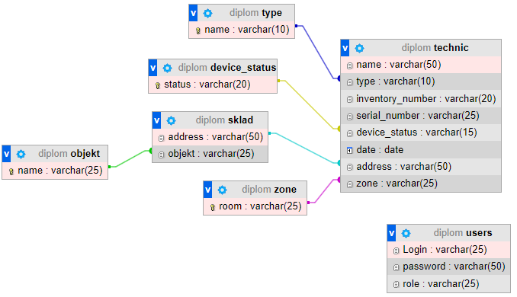

Рисунок 2 – Схема базы данных “CAPPA”

### **Физическая модель**

Физическая модель данных описывает реализацию объектов логической модели на уровне объектов конкретной базы данных. Она описывает способ организации данных внутри конкретной базы данных, включая структуру таблиц, индексы, ограничения целостности, а также методы доступа и хранения данных.

В отличие от логической модели, которая описывает структуру данных независимо от конкретной СУБД, физическая модель учитывает особенности и ограничения выбранной СУБД. Например, в различных СУБД могут использоваться разные типы данных, синтаксис для создания таблиц и индексов, а также оптимизации для улучшения производительности запросов.

Таким образом, физическая модель данных предоставляет более конкретное представление о том, как данные будут храниться и обрабатываться внутри базы данных, что обеспечивает основу для реализации логической модели на практике. (Рисунок 3)

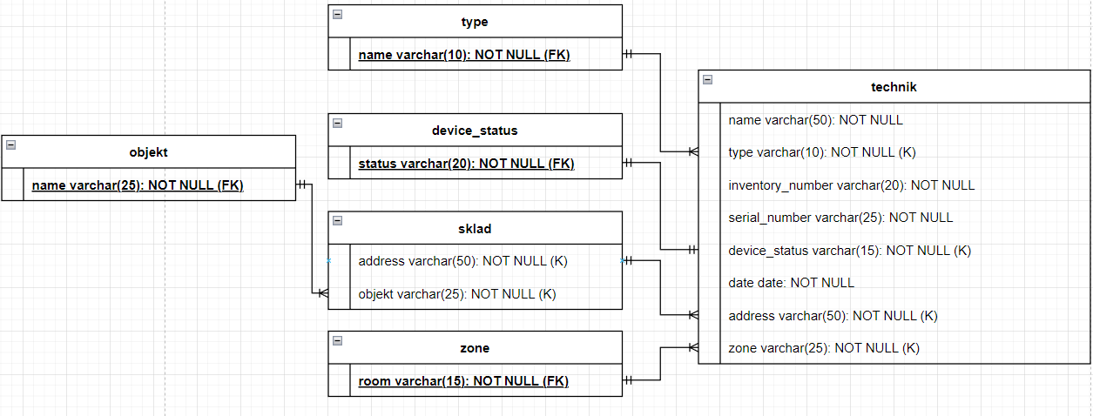

Рисунок 3– Физическая модель данных

## **2.2 Алгоритм функционирования программного продукта**

В данной диаграмме (Рисунок 4) представлена диаграмма вариантов действия для каждого типа пользователя системы управления. Рассмотрим действия каждого актёра в системе.

1. Пользователь

Пользователь может инициировать процесс создания заявки на поломку устройства. Этот процесс включает:

* Заявление о поломке устройств: Пользователь сообщает менеджеру о поломке, указывая на проблему с устройством.

1. Менеджер

Менеджер играет центральную роль в управлении базой данных и в обработке заявок. Его действия включают:

* Заявка: Создание заявки об изменении статуса устройства для последующей отправки его в ремонт или возврата на предприятие.
* Регистрация устройств: Внесение информации о устройствах в систему.
* Проверка устройства на поломку: Определение состояния устройства и необходимости его ремонта.
* Отправка в ремонт: Если устройство действительно поломано, менеджер изменяет статус устройства для последующей отправки устройства в ремонт.
* Проверка работоспособности: Проверка устройства после ремонта или диагностических действий.
* Возврат на рабочее место: в случае успешной проверки работоспособности, устройство возвращается в рабочее состояние и снова становится доступным для использования.
* Ведение базы данных: Управление и обновление базы данных, включающее регистрационные данные устройств, их статус и историю обслуживания.
* Отчётность: Формирование отчётов для администрации или других заинтересованных сторон о текущем состоянии устройств и обработанных заявках.

1. Администратор

Администратор занимается мониторингом заявок и статусом устройств, а также управляет отчетностью:

* Заявка: Получение информации о заявках на изменение статуса устройства.
* Отчётность: Обработка и анализ отчетов, предоставленных менеджером, для контроля за состоянием техники и её обслуживанием.

Основные процессы в системе:

* Заявление о поломке устройств: Процесс начинается с подачи пользователем заявки о поломке устройства. Заявка направляется менеджеру.
* Регистрация устройства по заявке: Менеджер изменяет статус устройства в базе данных для последующей отправки его в ремонт.
* Проверка устройства на поломку: Менеджер проверяет состояние устройства и принимает решение о его ремонте или восстановлении.
* Отправка в ремонт: Если устройство действительно неисправно, его отправляют в ремонт.
* Проверка работоспособности: После ремонта устройство проверяется на работоспособность, если оно проходит проверку, то отправляется обратно на предприятие.
* Заявки о смене статуса устройств: менеджер клуба отправляет администратору заявки на изменение статуса устройства и обновляют информацию в системе.
* Ведение базы данных и отчётность: Менеджер ведёт базу данных и готовит отчеты, которые администратор использует для мониторинга и анализа.

Эти действия и процессы обеспечивают эффективное управление компьютерной техникой и периферийными устройствами, позволяя своевременно реагировать на поломки и изменения статуса оборудования.

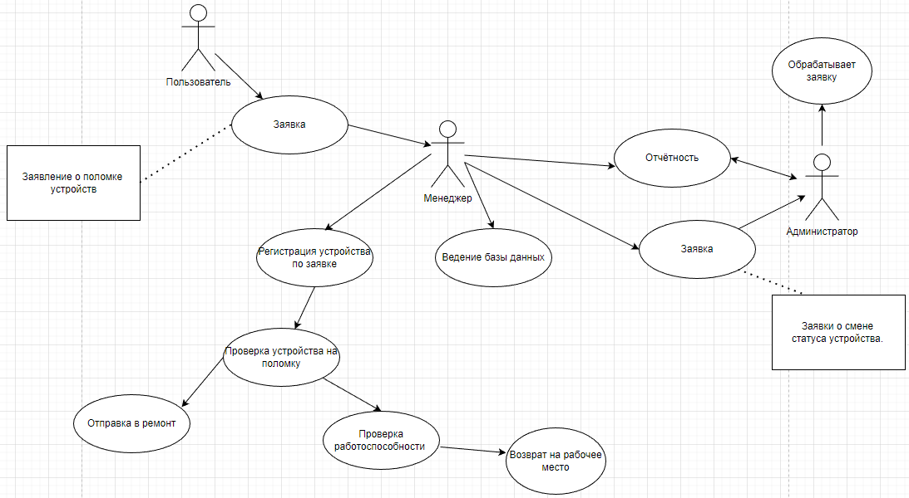

Рисунок 4 – Диаграмма вариантов использования (Use-Case)

## **2.3 Описание создания программного продукта**

### **2.3.1 Создание формы авторизации**

Первым окном, при запуске, открывается форма авторизации (Рисунок 5. Приложение 3 – код формы). С этой формы начинается работа с приложением.

Данная форма содержит в себе такие элементы, как:

* Окна для ввода логина и пароля;
* CheckBox для активации или деактивации демонстрации пароля;
* Кнопку входа.
* Кнопку “Не удалось войти”

После ввода логина и пароля, в зависимости от статуса пользователя идет переход на различные формы, а именно либо Панель администратора, либо Панель менеджера. При невозможности войти, человек выбирает элемент «Не удалось войти» после чего, на экране появится уведомление «Обратитесь к администратору клуба»

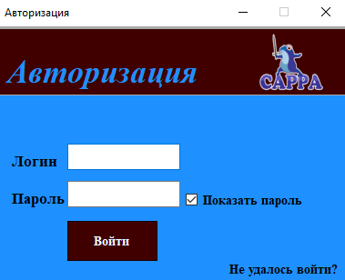

Рисунок 5 – Форма авторизация

### **2.3.2 Создание формы администратора**

Исходя из логина и пароля, который был выдан на предприятии, открывается форма, к которой прикреплён данный пользователь, в данном случае, администратор (Рисунок 6. Приложение 4 – Код формы).

В данной форме представлены такие элементы как:

* Окно для поиска нужной информации в таблице. (Рисунок 7)
* tabControl – переключатель, по которому можно переключаться между табличными частями. Содержат набор вкладок следующей поле: устройства на складе (Рисунок 8), устройства в ремонте (Рисунок 9), неисправные устройства (Рисунок 10), полный список устройств (Рисунок 11) и таблица с пользователями (Рисунок 12)
* dataGridView – поле в котором выводится вся информация из базы данных.
* Окно для удаления устройств из базы данных. (Рисунок 13)
* Окно для удаления пользователя. (Рисунок 14)
* Фото-кнопка сохранить, который служит для сохранения изменений в базе данных. (Рисунок 15)
* Фото-кнопка создания отчёта, при нажатии на него, создаёт файл Word, в котором указываются изменения, которые были сделаны в день изменений информации в базе данных. (Рисунок 16)
* Фото-кнопка выход, требуется для выхода из формы обратно в окно авторизации. (Рисунок 17)

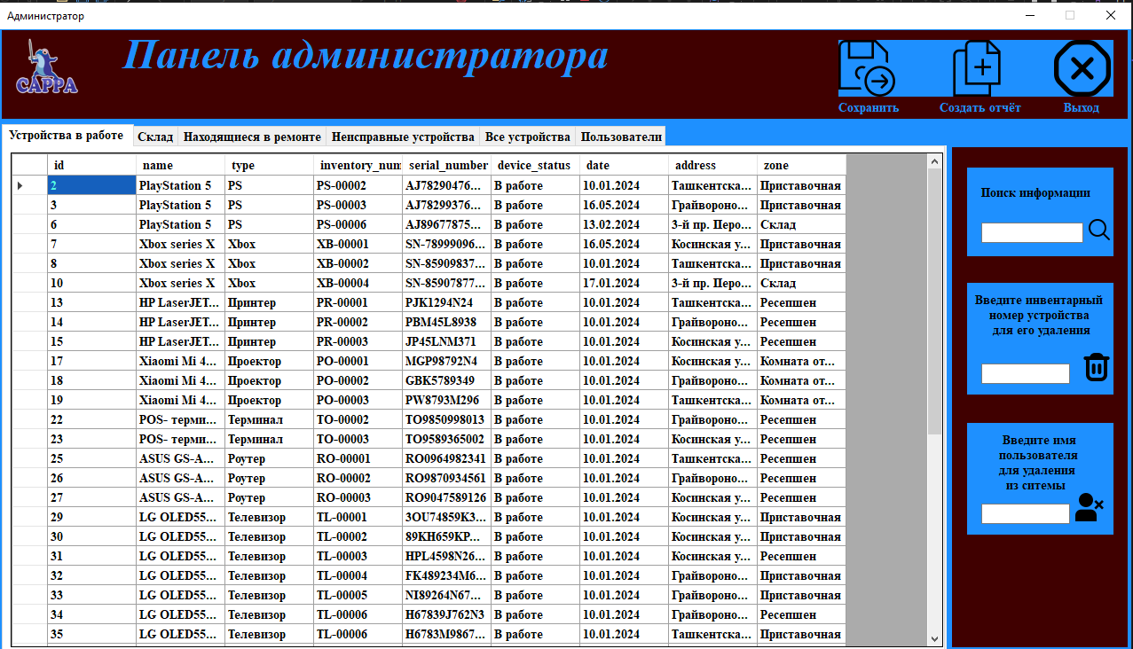

Рисунок 6 – Меню администратора.

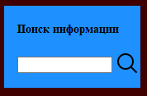

Рисунок 7 – Поиск информации.

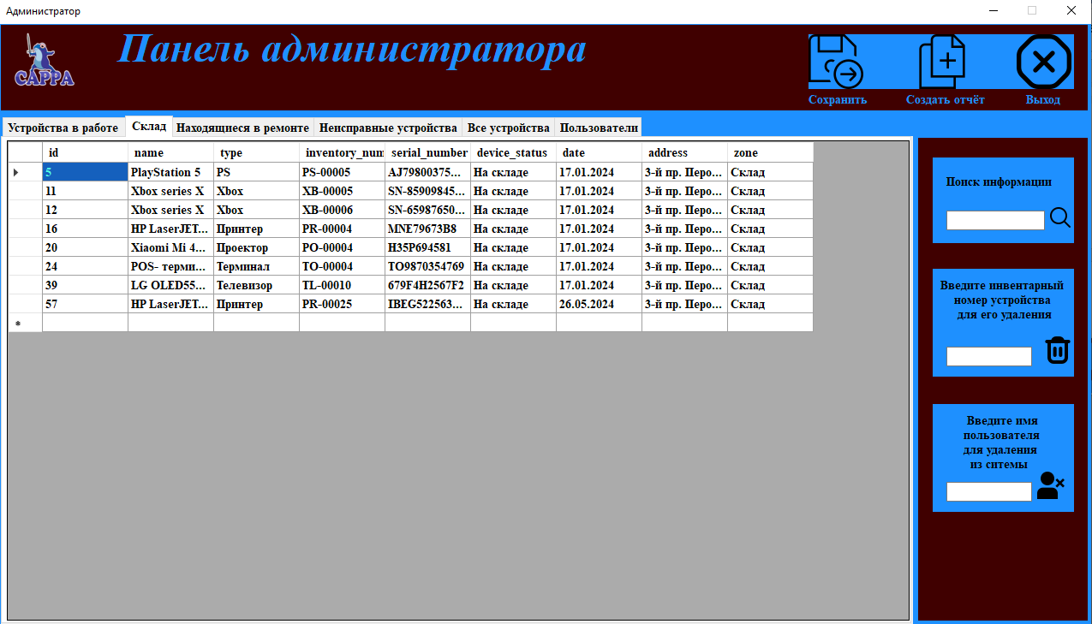

Рисунок 8 – Устройства на складе

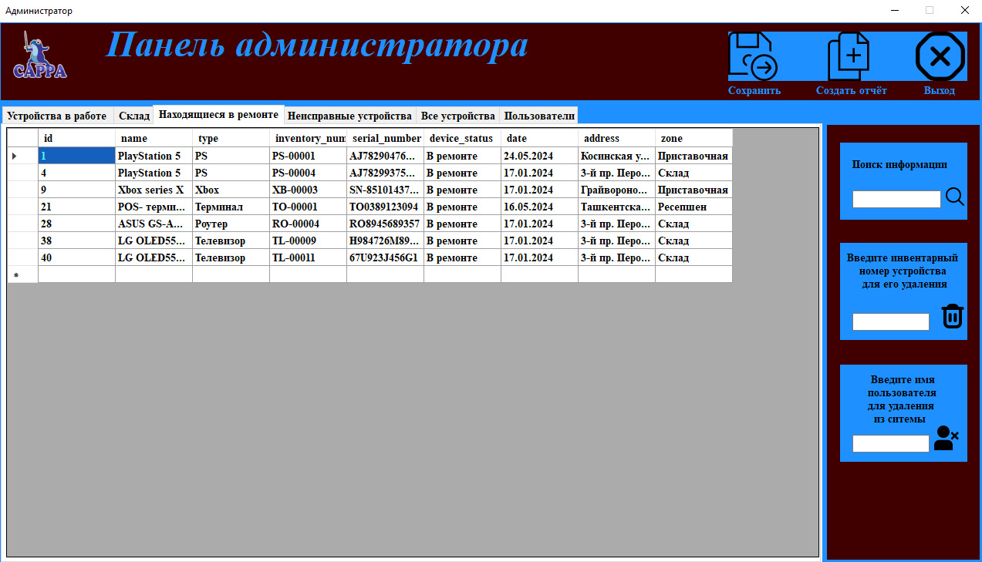

Рисунок 9 – Устройства в ремонте

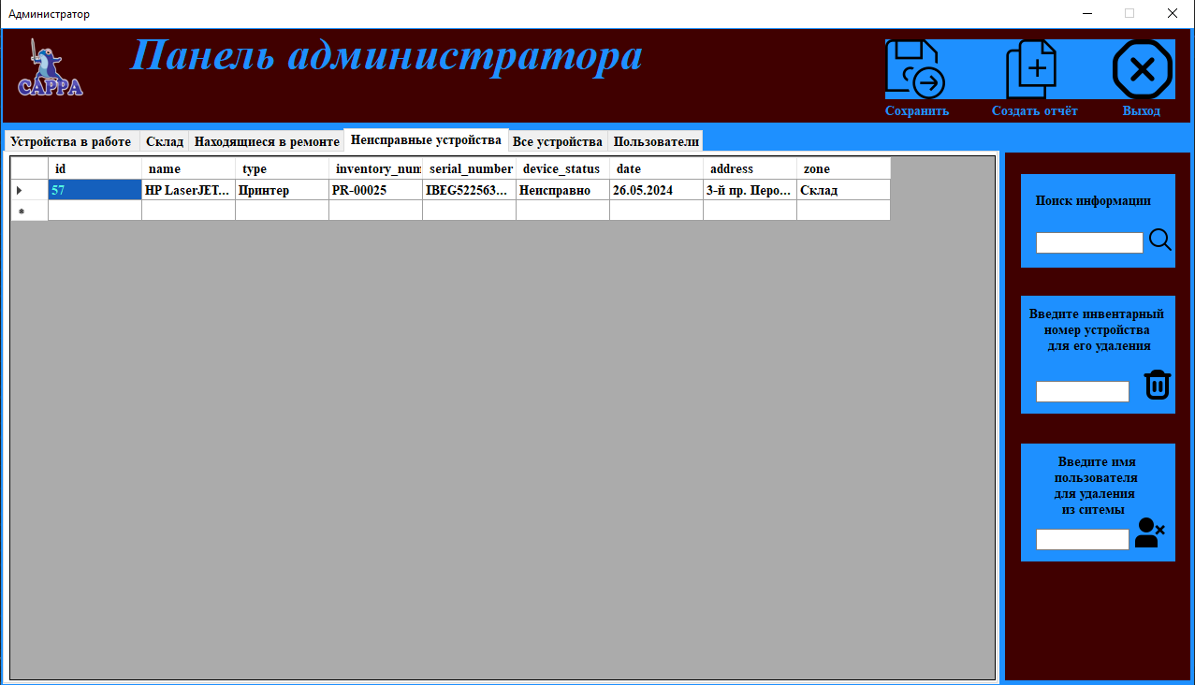

Рисунок 10 – Неисправные устройства

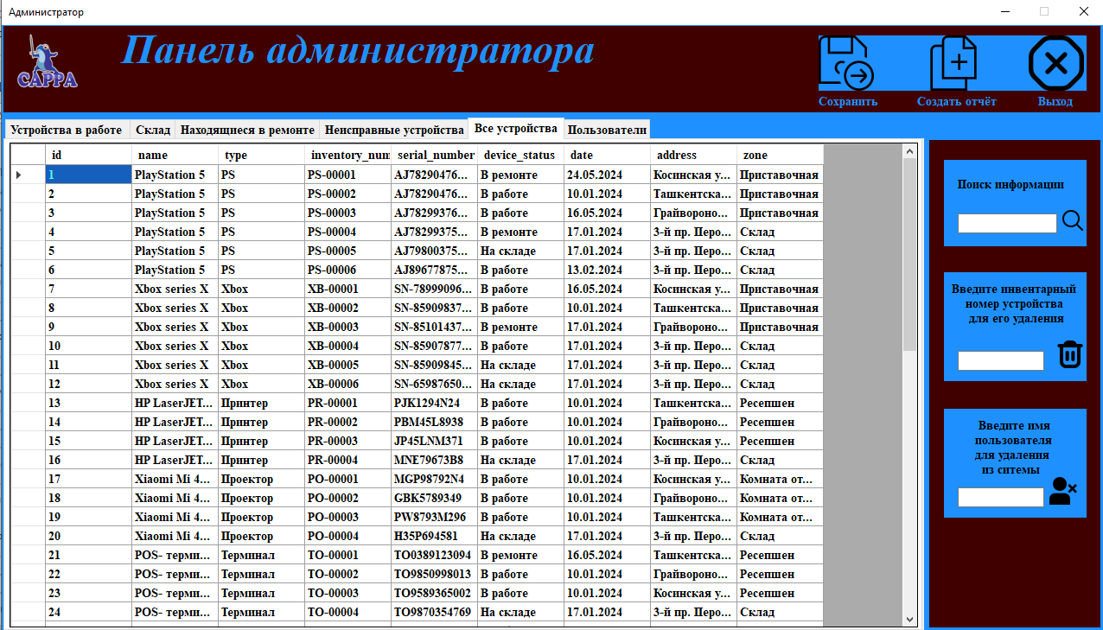

Рисунок 11 – Все устройства

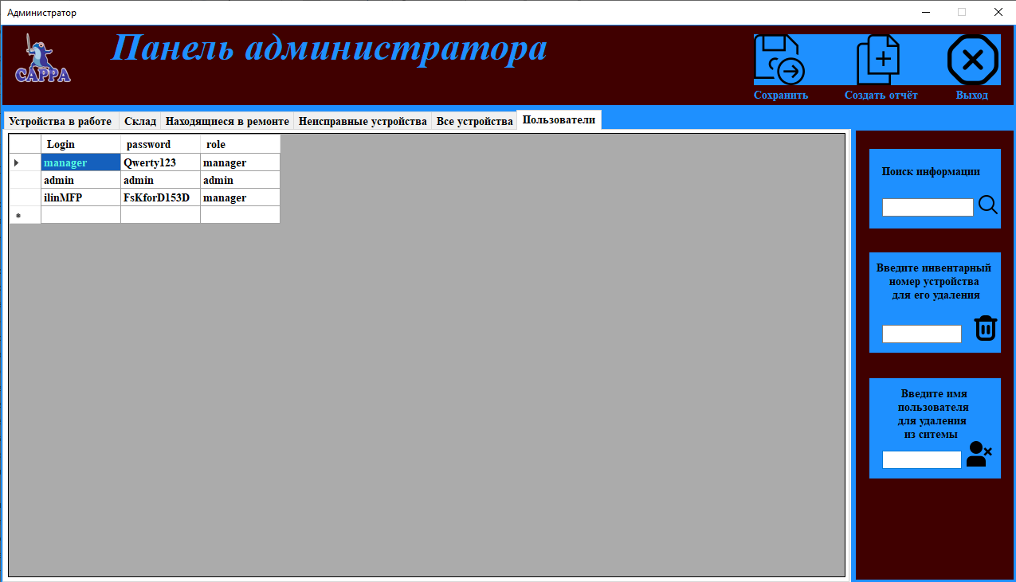

Рисунок 12 – Пользователи

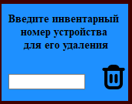

Рисунок 13 – Удаление данных.

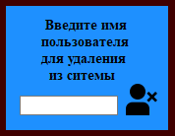

Рисунок 14 – Удаление пользователей.



Рисунок 15 – Кнопка сохранения изменений.



Рисунок 16 – Кнопка создания отчёта.



Рисунок 17 – Кнопка выхода из приложения.

### **2.3.3 Создание формы менеджера**

Переходя к форме менеджера следует ввести логин и пароль, который предоставит администратор. Форма менеджера (Рисунок 18. Приложение 5 – код формы.) представляет собой приложение, в котором указываются все товары в базе данных и их состояния. В этой форме присутствуют такие элементы как:

* tabControl – переключатель, по которому можно переключаться между табличными частями.
* dataGridView – поле, в котором выводится вся информация из базы данных.
* Окно для поиска нужной информации в таблицах.
* Кнопка для перехода в другую форму, в которой можно изменить статус устройства, с последующей подачей заявление администратору.
* Фото-кнопка сохранить, который служит для сохранения изменений в базе данных.
* Фото-кнопка создания отчёта, при нажатии на него, создаёт файл Word, в котором указываются изменения, которые были сделаны в день изменений информации в базе данных.
* Фото-кнопка выход, требуется для выхода из формы обратно в окно авторизации.

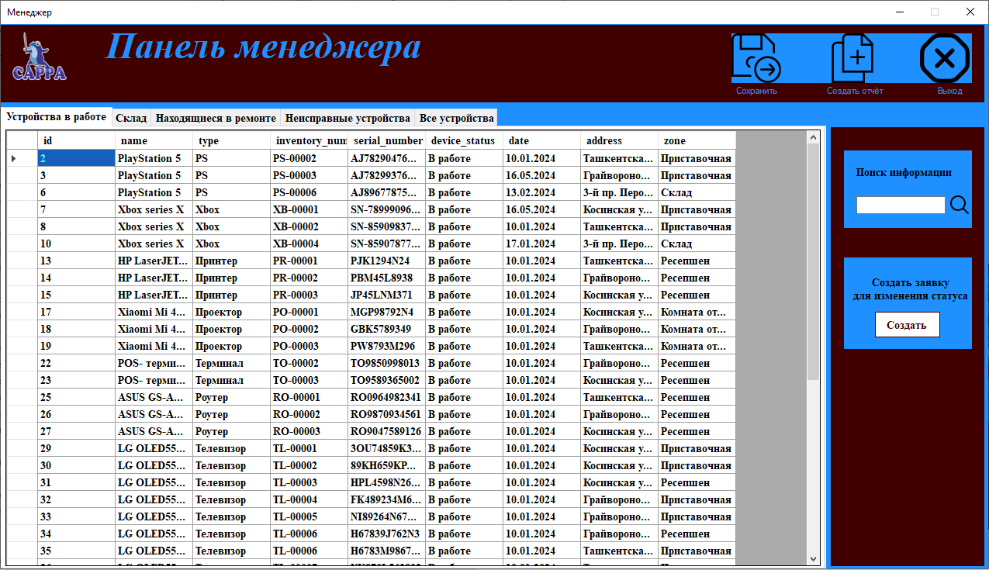

Рисунок 18 – меню менеджера

### **2.3.4 Создание формы заявления**

В форме менеджера присутствует кнопка, для которой требуется выбрать строку устройства из таблицы “Все устройства”, у которого требуется изменить статус и нажать на кнопку “Создать”, после чего откроется форма заявления (Рисунок 19. Приложение 6 – Код формы), в которой менеджер изменяет статус устройства и отправляет отчёт об изменениях администратору, для подтверждения и дальнейшей отправки устройства, на верный адрес. В этой форме присутствуют такие аспекты как:

* Поля, в которых выводится информация выделенной строки
* Кнопки переключения статуса устройств
* Фото-кнопка создания заявления, при нажатии на него, создаёт файл Word, в котором указываются изменения, которые требуются для подтверждения изменений.

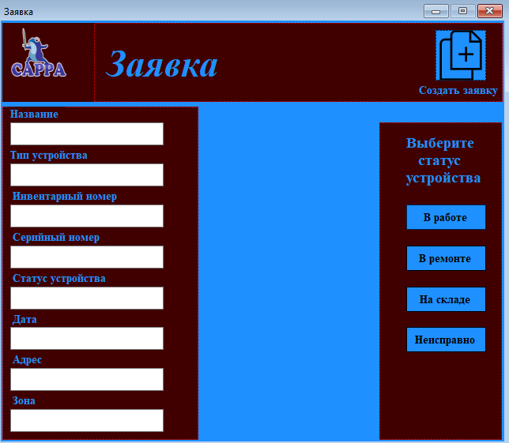

Рисунок 19 – Окно создания заявки.



Рисунок 20 – Кнопка создания файла заявки.

## **2.4 Тестирования программного продукта**

Для того, чтобы войти, следует ввести логин и пароль для определённой формы, в данный момент, логин и пароль для администратора

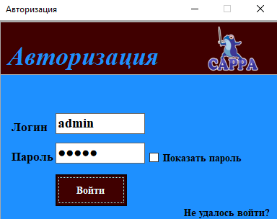

Рисунок 21 – Вход в форму

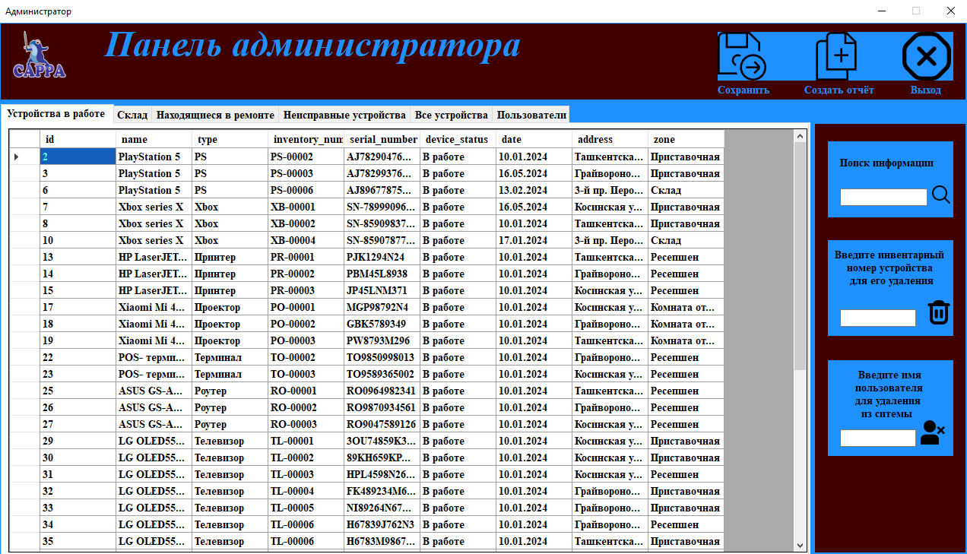

Рисунок 22 – Меню администратора.

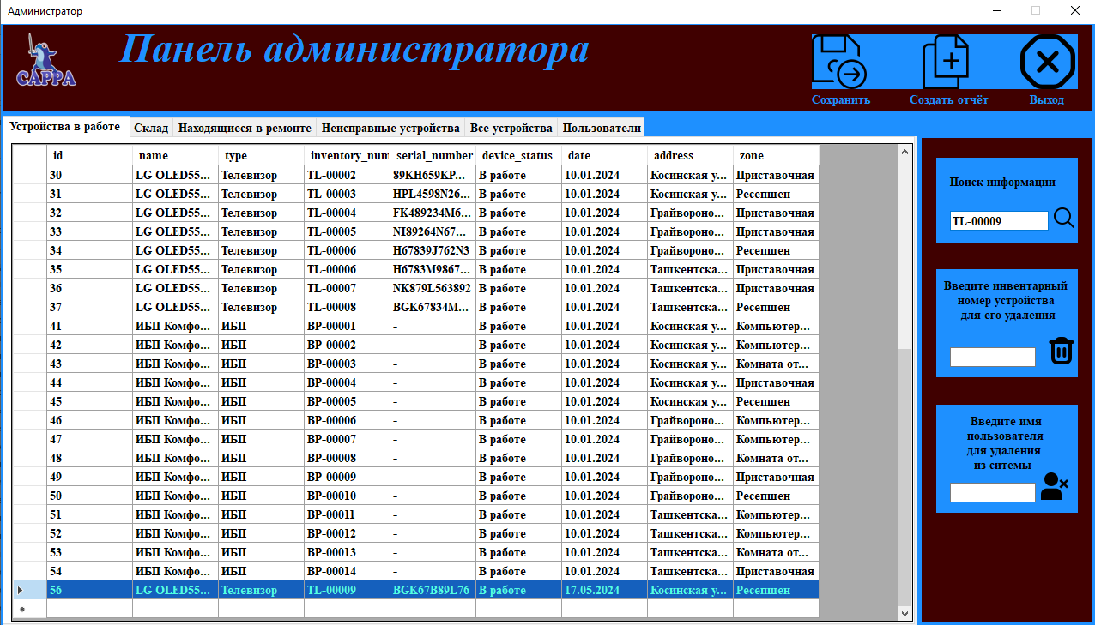

Рисунок 23 – Поиск информации.

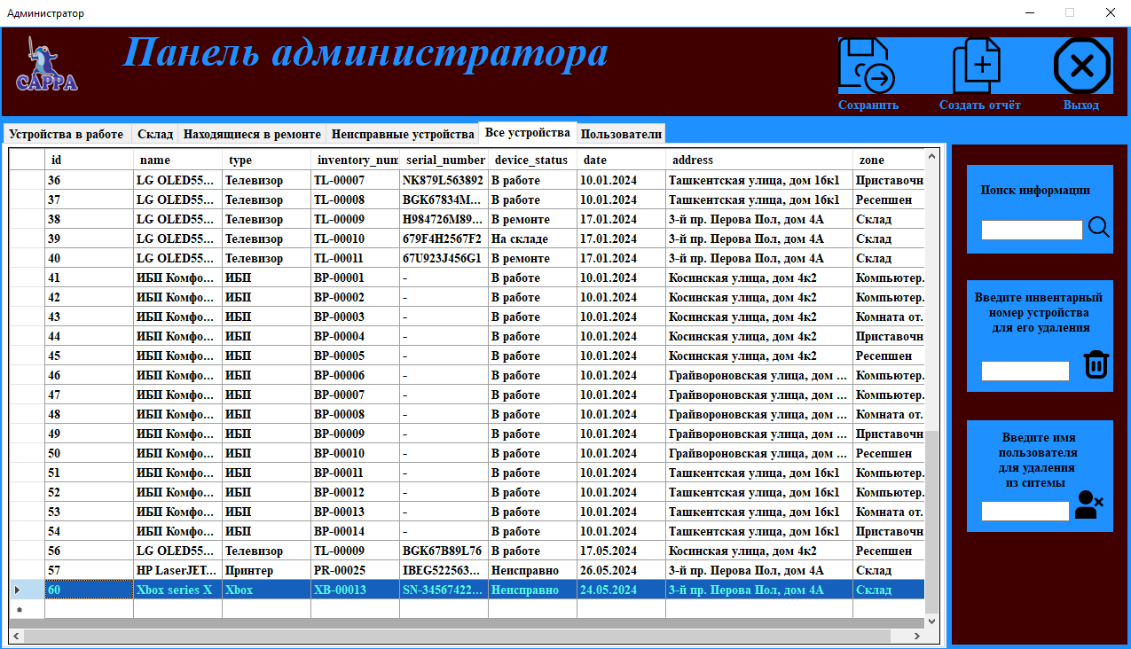

Рисунок 24 – Добавление информации

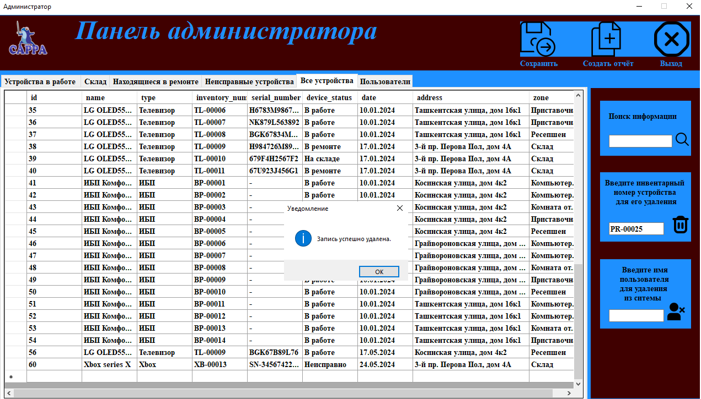

Рисунок 25 – Удаление данных.

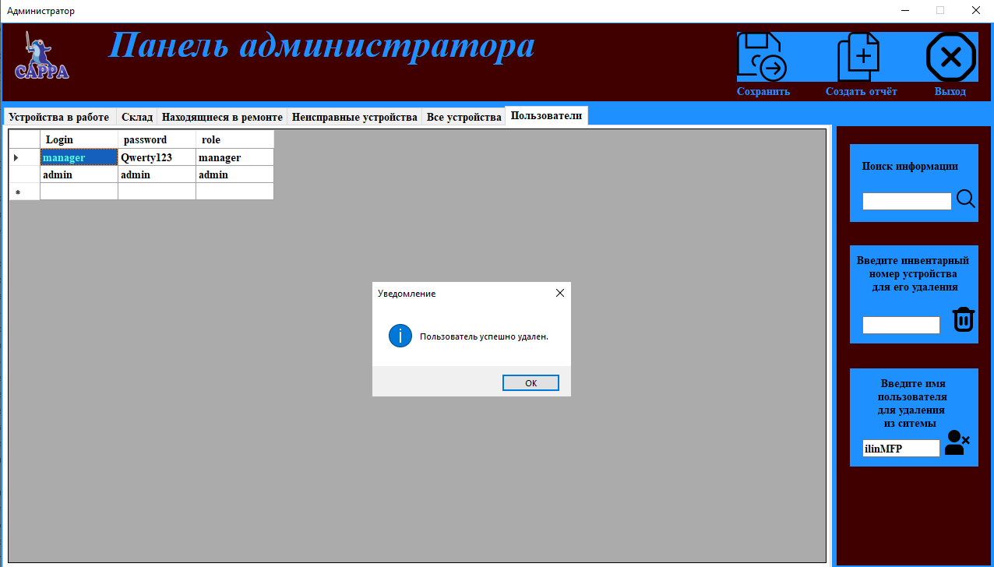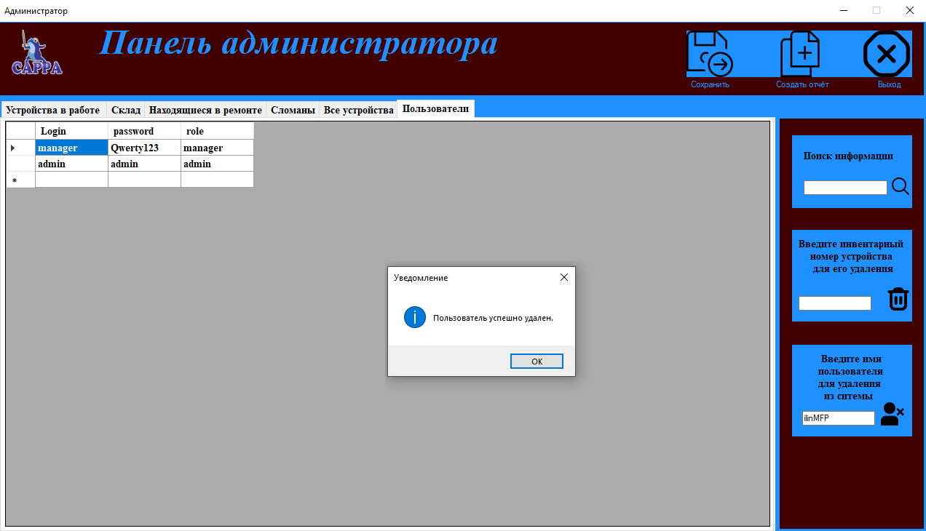

Рисунок 26 – Удаление пользователя.

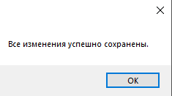

Рисунок 27 – Сохранение изменений.

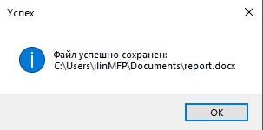

Рисунок 28 – Создание отчёта.

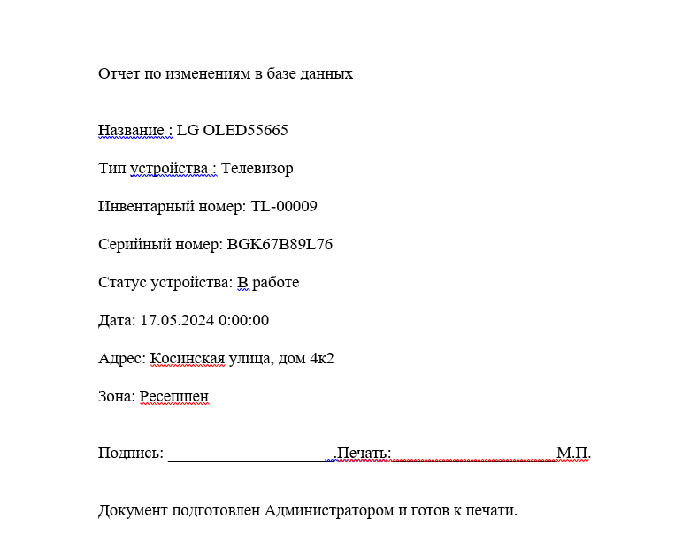

Рисунок 29 – Созданный отчёт.

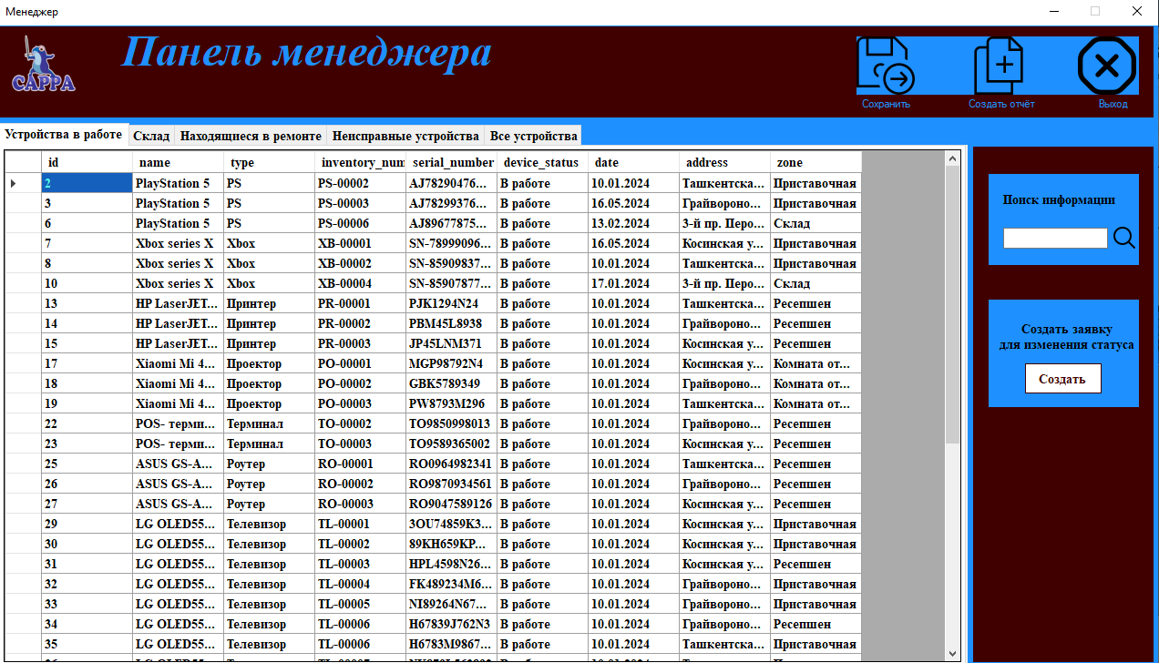

Рисунок 30 – Меню менеджера

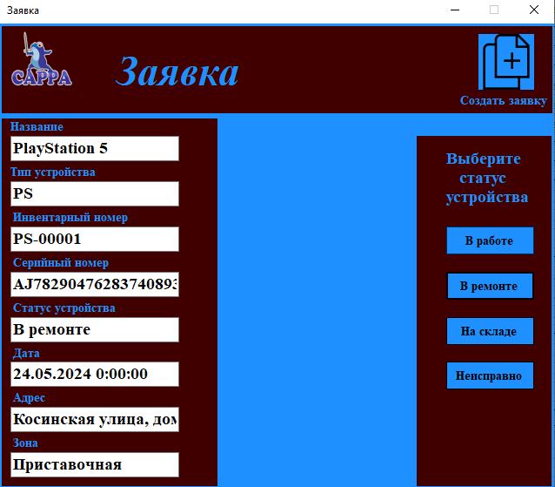

Рисунок 31 – Форма заявления

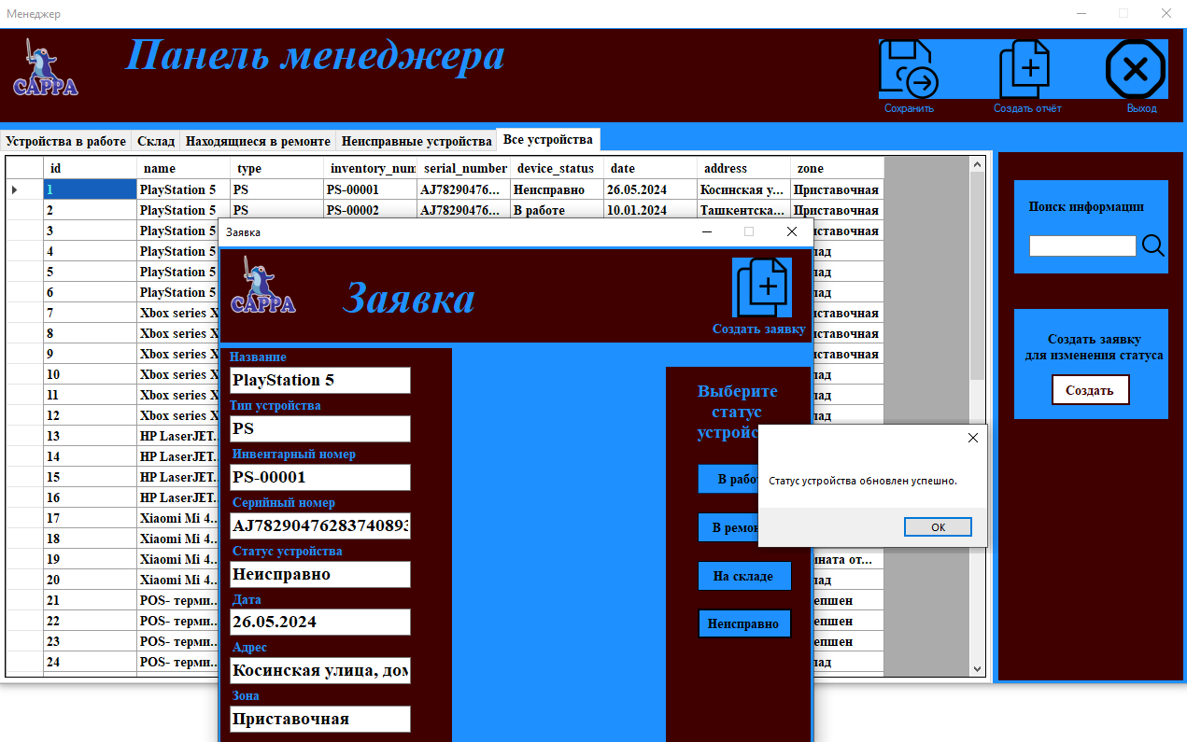

Рисунок 32 – Изменение статуса

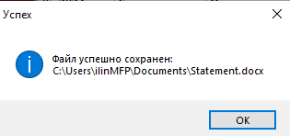

Рисунок 33 – Создание заявки

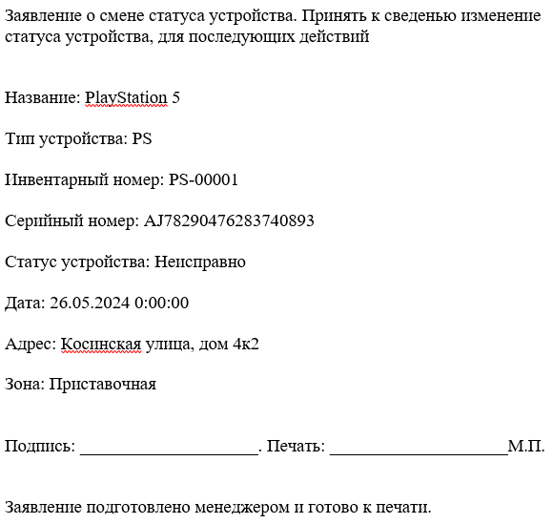

Рисунок 34 – Отчёт о заявке

## **2.5 Выводы по практической части**

Была спроектирована и проанализирована база данных для последующего создания системы учёта, обслуживания, списания компьютерной техники и периферийных устройств, после чего было создано приложение для компьютерного клуба “CAPPA”, в частности для администратора и менеджера, в котором хранится информация обо всех устройствах. Исходя из этого, созданная система позволяет вести как учёт, так и своевременное обслуживания и списания компьютерной техники.

# ОХРАНА ТРУДА И ТЕХНИКА БЕЗОПАСНОСТИ

Общие требования безопасности

К работе на персональном компьютере допускаются лица, выполняющие требования правил по эксплуатации конкретного персонального компьютера (далее ПK), ознакомленные с настоящей инструкцией.

Работник, допустивший нарушение инструкции по охране труда, может быть привлечет к дисциплинарной ответственности. Если нарушение правил охраны труда связано с причинением имущественного ущерба организации, работник несет и материальную ответственность в установленном законом порядке.

В помещениях, где проводятся работы на ПK, необходимо создать оптимальные условия зрительной работы. Освещенность рабочего места при смешанном освещении (в горизонтальной плоскости в зоне размещения клавиатуры и рабочих документов) должна быть в пределах от 300 до500 Лк. Основной поток естественного света должен быть слева, солнечные лучи и 6лики не должны попадать в поле зрения работающего и на экраны видеомониторов.

Монитор ПK должен находиться на расстоянии 50-70 см от глаз оператора и иметь антибликовое покрытие. Покрытие должно также обеспечивать снятие электростатического заряда с поверхности экрана, исключать искрение и накопление пыли.

Нельзя загораживать заднюю стенку системного блока или ставить ПK вплотную к стене, это приводит к нарушению охлаждения системного блока и его перегреву.

Режим работы и отдыха должен зависеть от характера выполняемой работы.

Для снятия общего утомления во время перерывов необходимо проводить физкультурной паузы, включающие упражнения общего воздействия, улучшающие функциональное состояние нервной, сердечно - сосудистой и дыхательной систем, а также улучшающих кровообращение, снижающих мышечное утомление. При ощущении усталости: сделать глубокий вдох, сильно напрочь тело, задержать дыхание на 3- 5 сек. и, выдыхая расслабиться; подняться из кресла и немного походить, размяться; целесообразно по возможности менять характер работы.

Однообразный, монотонный труд быстро приводит к утомлению. Улучшают мозговое кровообращение упражнения, при выполнении которых быстро меняется положение головы. Рук и туловища (наклоны вперед-назад и в стороны), а также дыхательные упражнения, массаж головы и шеи.

Если устали глаза:

1. крепко зажмуриться на 3-5 сек., затем открыть глаза и через 3-5 сек. снова зажмуриться; проделать так несколько раз;
2. быстро мигать в течение 1-2 мин., затем смотреть прямо перед собой 2- 3 сек; поставить палец руки на расстояние 25-30 см от глаз, смотреть на кончик пальца 3-5 сек.; проделать так 10-12 раз;
3. в течение 2-3 мин. обводить взглядом кабинет, смотреть на разные предметы, в окно.

Очки (тем, кто ими пользуется) снимать не нужно.

Требования безопасности перед началом работы

Работник при работе с персональным компьютером обязан:

1. осмотреть и привести в порядок рабочее место;
2. отрегулировать освещенность на рабочем месте, убедиться в достаточности освещенности, отсутствии отражений на экране;
3. проверить исправность подводящих проводов и отсутствие оголенных участков;
4. убедиться в наличии защитного заземления;
5. протереть салфеткой поверхность экрана и защитного фильтра;
6. убедиться в отсутствии дисков в дисководах процессора;
7. проверить правильность установки стола, стула, подставки для ног, положения для оборудования, угла наклона экрана, положение клавиатуры, положения «мыши».

Работнику запрещается приступать к работе на ПK при:

1. отсутствии защитного заземления;
2. отсутствии специальной вилки с подключением заземления;
3. обнаружении неисправности оборудования;
4. при размещении ПK в ряд на расстоянии менее 1,2 м, при расположении рабочих мест с компьютерами в колонку на расстоянии менее 2 м.

Не протирать влажной тряпкой (салфеткой) электрооборудование, которое находиться под напряжением.

Работник должен убедиться, что включенное оборудование никого не подвергает опасности.

Требования безопасности во время работы

Запрещается:

1. пытаться самостоятельно устранить причину неисправности, об этом необходимо сообщить в соответствующие службы технического обслуживания;
2. самостоятельно не производить ремонт электрооборудования (аппаратов, механизмов, выключателей, розеток и др.).

В случае загорания электропровода или ПK немедленно отключить его от сети, сообщить об этом в пожарную часть по телефону 01 и приступить к тушению пожара углекислотным или порошковым огнетушителем. Запрещается применять пенные огнетушители для тушения электропроводок и оборудования под напряжением, так как пена - хороший проводник электрического тока

В случае поражения работника электрическим током оказать первую помощь пострадавшему, обратиться в медпункт или вызвать врача.

# ЗАКЛЮЧЕНИЕ

В заключение можно отметить, что разработанная информационная система учёта, обслуживания и списания компьютерной техники и периферийных устройств для сети компьютерных клубов "САРРА" является эффективным инструментом для оптимизации процессов управления устройствами. Она обеспечивает надёжное хранение данных о каждом устройстве, автоматизирует процессы учёта, перемещения и планирования технического обслуживания, что позволяет минимизировать затраты времени и ресурсов на эти задачи.

Созданная система предоставляет следующие ключевые преимущества:

1. Своевременная замена устройств: Благодаря автоматизации учёта состояния техники, система позволяет вовремя выявлять необходимость ремонта или замены оборудования, что способствует поддержанию высокого уровня обслуживания в компьютерных клубах.
2. Упрощение учёта техники: Интуитивно понятный интерфейс и автоматизация процессов делают учёт техники более простым и эффективным, снижая вероятность ошибок и упрощая работу сотрудников.
3. Сокращение времени на обслуживание: Система значительно ускоряет процессы учёта и обслуживания техники, позволяя сотрудникам уделять больше времени другим важным задачам.
4. Повышение эффективности использования ресурсов: Оптимизация процессов учёта и обслуживания позволяет более рационально использовать имеющиеся ресурсы, что ведёт к снижению затрат и повышению общей эффективности работы компьютерных клубов.

В результате выполнения дипломной работы были достигнуты следующие задачи:

1. Проведён анализ требований бизнеса, исследованы характеристики и потребности для оптимальной работы системы.
2. Спроектирована структура базы данных, определены основные сущности и атрибуты, выбраны подходящие типы данных.
3. Разработано и создано приложение для упрощения работы с системой учёта, обслуживания и списания компьютерной техники.
4. Проведено тестирование и анализ результатов, проверена работоспособность и надёжность системы, выполнены корректировки для её улучшения.

Таким образом, созданная информационная система отвечает современным требованиям и предоставляет все необходимые функции для эффективного управления компьютерной техникой и периферийными устройствами, способствуя устойчивому развитию бизнеса и повышению качества предоставляемых услуг.

# СПИСОК ИСПОЛЬЗОВАННЫХ ИСТОЧНИКОВ

Интернет ресурсы:

* Официальный сайт phpMyAdmin (<https://www.phpmyadmin.net/>) Дата обращения: 22.04.2024
* Официальный сайт Microsoft Visual Studio (<https://visualstudio.microsoft.com/ru/>) Дата обращения: 23.05.2024
* Официальный сайт OpenServer (<https://ospanel.io/>) Дата обращения: 20.04.2024
* Официальный сайт WIKI (<https://www.wikipedia.org>) Дата обращения: 20.04.2024
* Официальная документация MySQL (<https://dev.mysql.com/doc/>) Дата обращения: 23.04.2024
* Официальные учебные материалы и документация по Visual Studio (<https://learn.microsoft.com/en-us/visualstudio/?view=vs-2022>) Дата обращения: 23.04.2024

Литература:

* ​Efficient MySQL Performance: Best Practices and Techniques Автор: Daniel Nichter (2021) Дата обращения: 20.04.2024
* C# Programming in easy steps 3rd Edition by Mike McGrath. Дата обращения: 21.04.2024
* Paul DuBois "MySQL. Официальное руководство разработчика". М.: Вильямс, 2009. Дата обращения: 20.04.2024
* Paul DuBois - "MySQL Cookbook". O'Reilly Media, 2014. Дата обращения: 20.04.2024
* Bruce Johnson - "Professional Visual Studio 2019". Wrox, 2019. Дата обращения: 20.04.2024
* John Sharp - "Microsoft Visual C# Step by Step". Microsoft Press, 2018 Дата обращения: 20.04.2024

**Приложение 1**

Пример создания некоторых таблиц базы данных

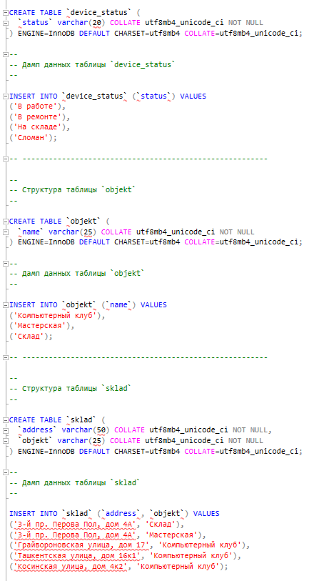

**Приложение 2**

Индексы и ограничения

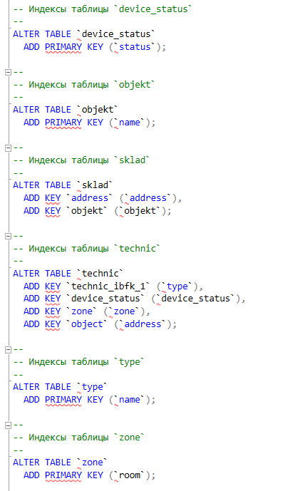

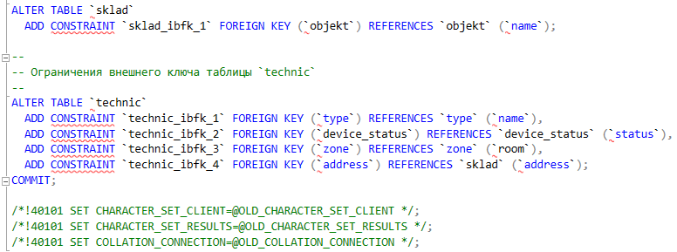

**Приложение 3**

Пример кода формирования документа для отчета и строки поиска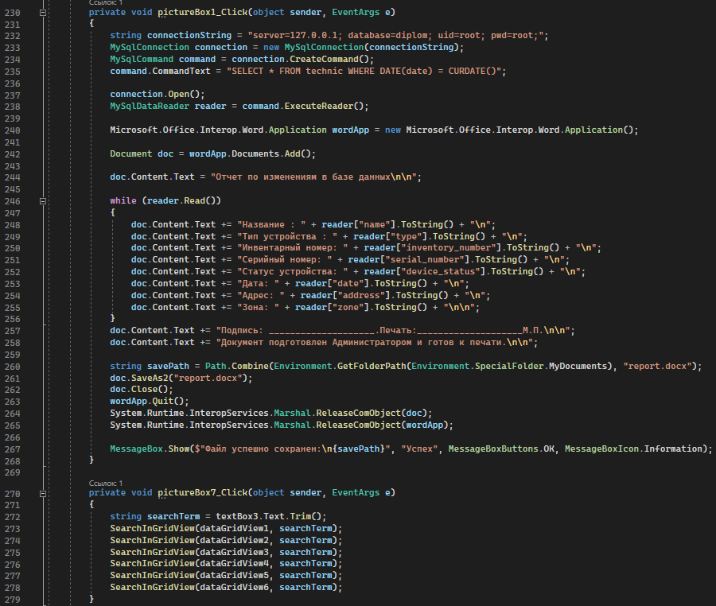

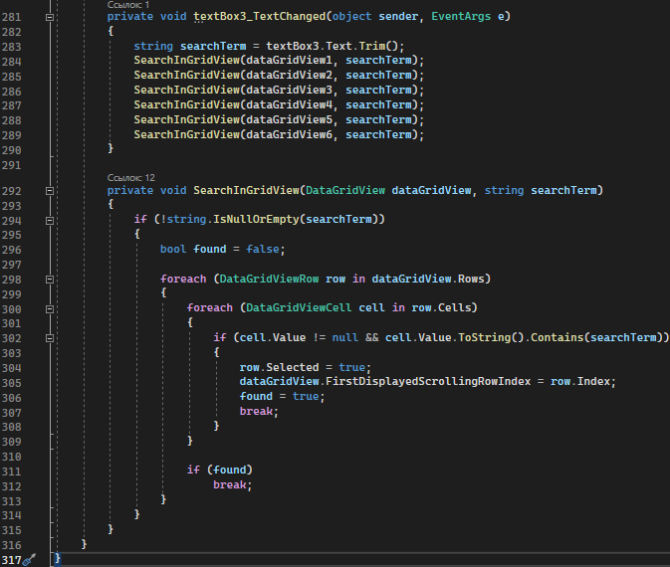

**Приложение 5**

Пример кода формирования документа заявки для менеджера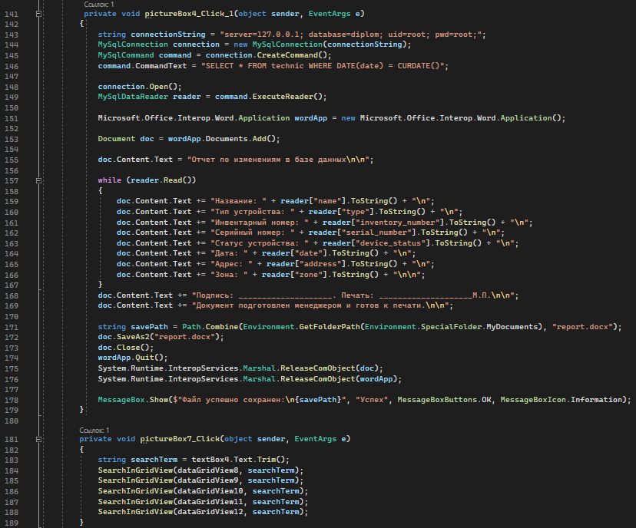

**Приложение 6**

Код формы заявки

